1 июня 2022
Конкурс игровых комнат. Украшали игровые в течении двух дней.
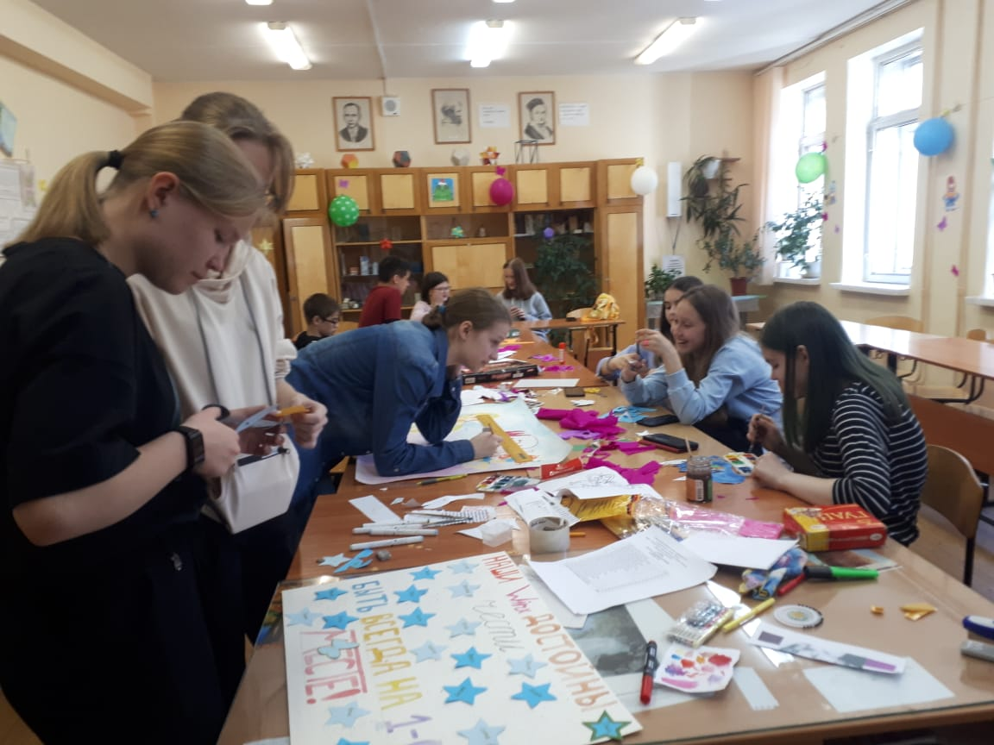
Выбрать лучшую игровую было очень сложно.
1 отряд «КОРОЛИ»
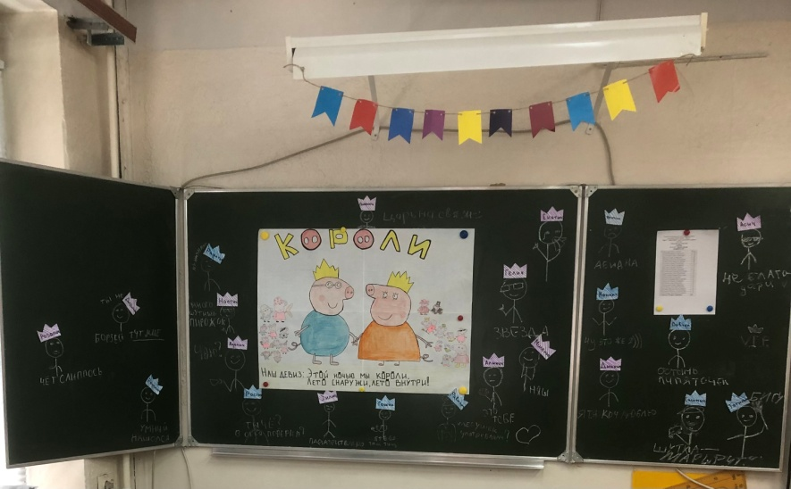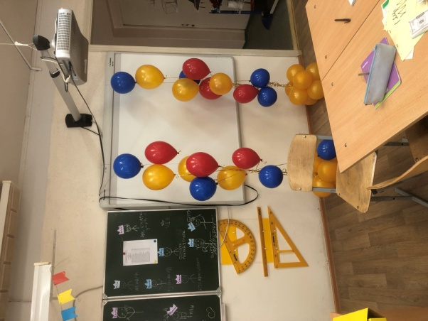
2 отряд «ВЫСШАЯ ЛИГА 2.0»
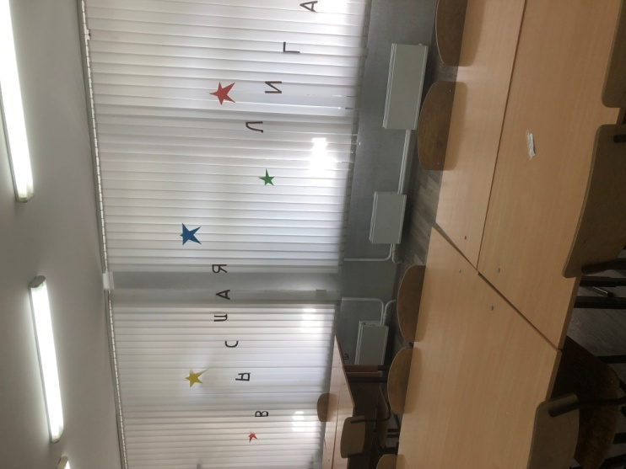
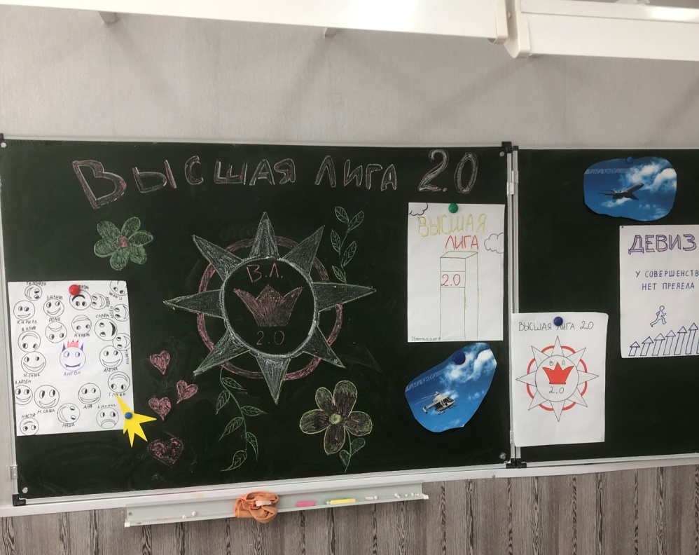

3 отряд «ВИНКС»
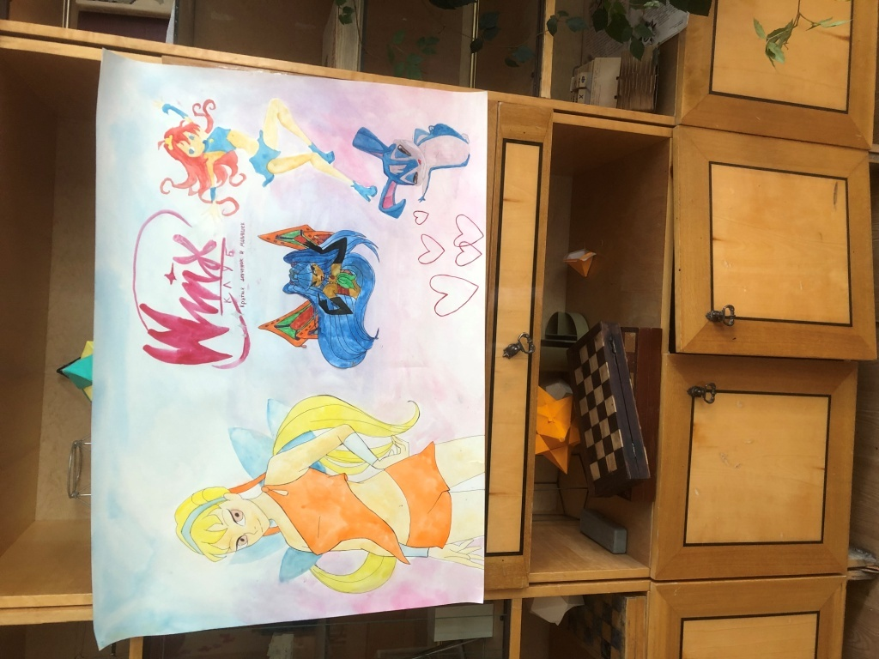

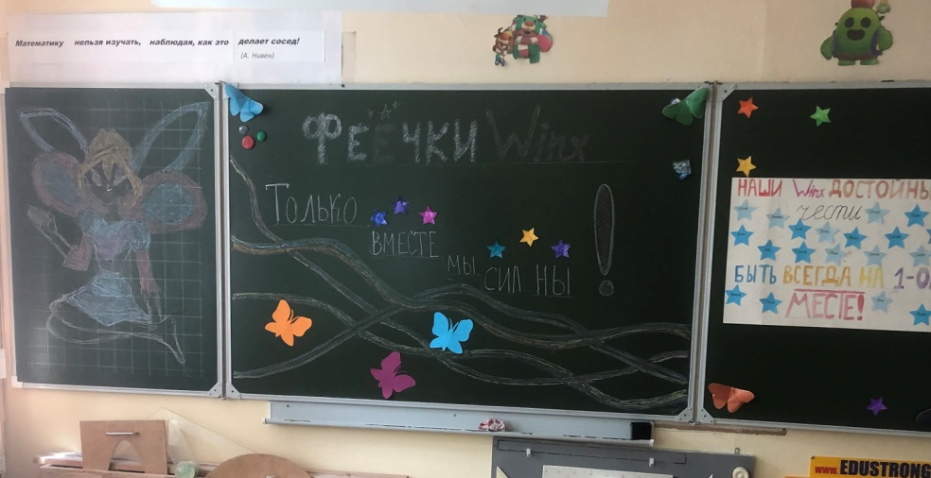

После обеда посетили парк «Крылья Советов», где состоялся праздничное представление, посвященное Дню защиты детей
